2026年6月22日第11章电路及其应用检测
学校:___________姓名：___________班级：___________考号：___________

一、单选题
1．我国新能源电动汽车技术发展迅速，国产新能源电动汽车品牌越来越受消费者的青睐。假设某新能源电动汽车内部电路中通有恒定电流，电路中某段导体在6s内有1.2C的电子向左通过它的某一横截面，则该导体内电流的大小和方向分别为（ ）
A．0.2A、向左 B．0.2A、向右 C．5A、向左 D．5A、向右
2．如图所示，用螺旋测微器测量金属丝的直径，金属丝的直径为（ ）
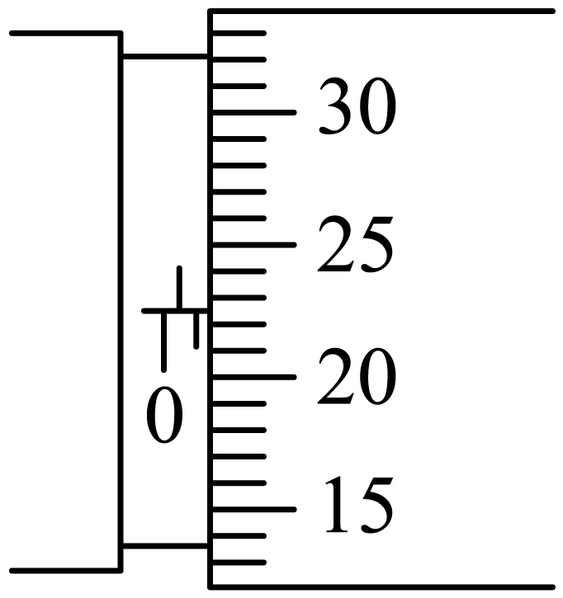
A．0.225mm B．1.25mm C．1.225mm D．0.725mm
3．将三个长度、横截面积均相同的导体a、b、c分别接入电路，测得相应的电流、电压值，并在U-I图像中描点，如图所示。下列说法正确的是（ ）
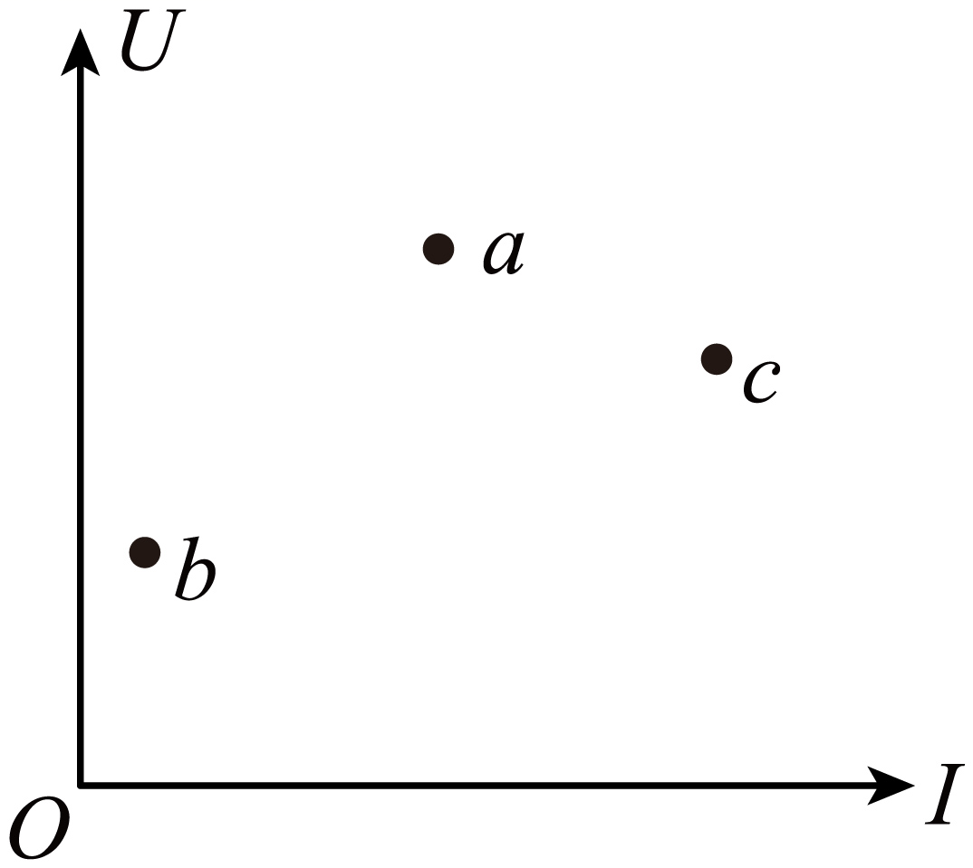
A．导体a的电阻率最大 B．导体b的电阻率最大
C．导体c的电阻率最大 D．三个导体的电阻率相等
4．某同学使用多用电表的直流电压挡测量电压，表盘中指针的位置如图所示，则此时的示数为（ ）
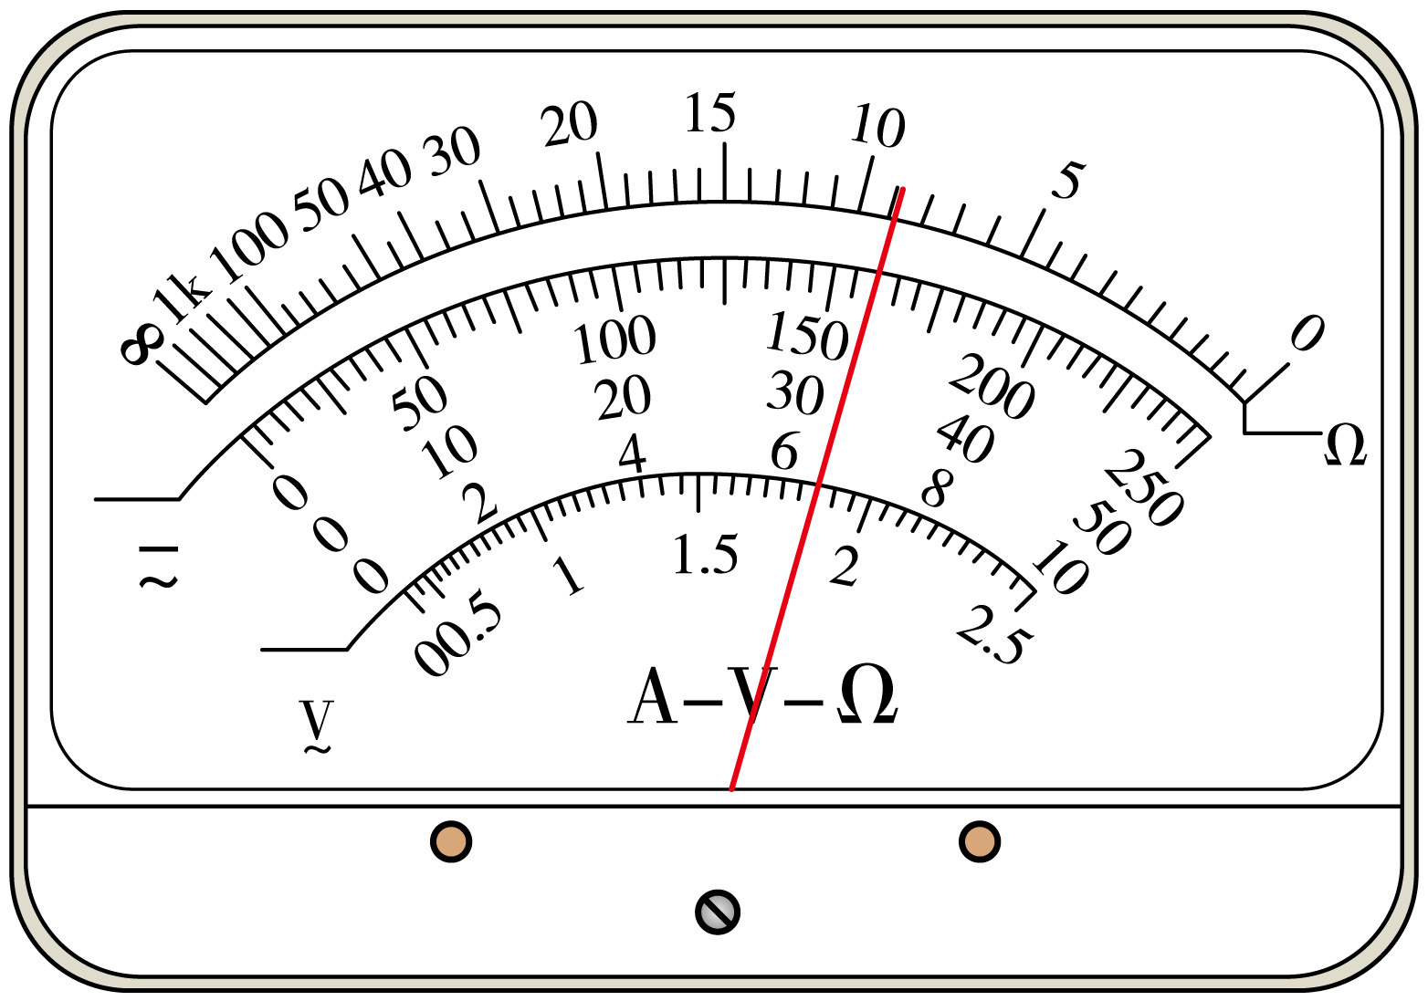
A． B． C． D．
5．某同学用两根材料相同的均匀导体串联接入电路，两个导体的长度相等，横截面积之比为1:2，关于两根导体的以下说法中正确的是（ ）
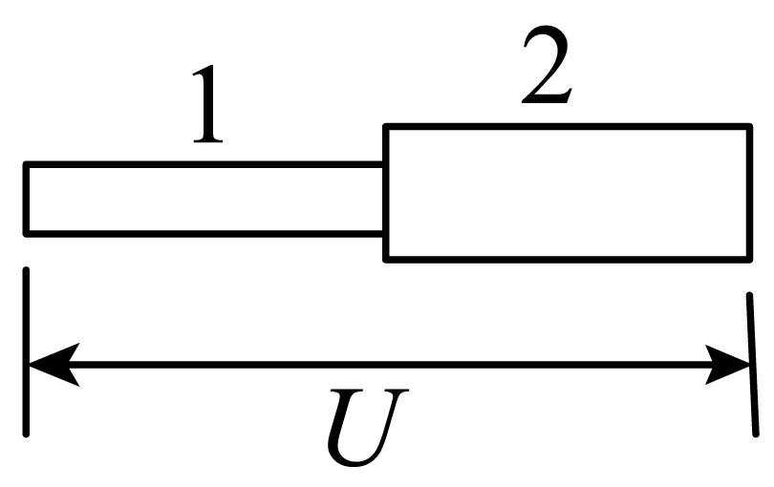
A．两根导体中电子的定向移动速率之比为2:1
B．两根导体的电阻之比为1:2
C．单位时间通过两根导体横截面的电荷量之比为1:2
D．两根导体两端的电压之比为1:1
6．如图所示，有一长方体导体，长、宽、高分别为$$a$$、、，导体长、宽两端所加电压均为，电流表内阻忽略不计。断开$${\text{S}}_{\text{2}}$$、闭合时电流表读数为；断开、闭合$${\text{S}}_{\text{2}}$$时电流表读数为，则与之比为（ ）
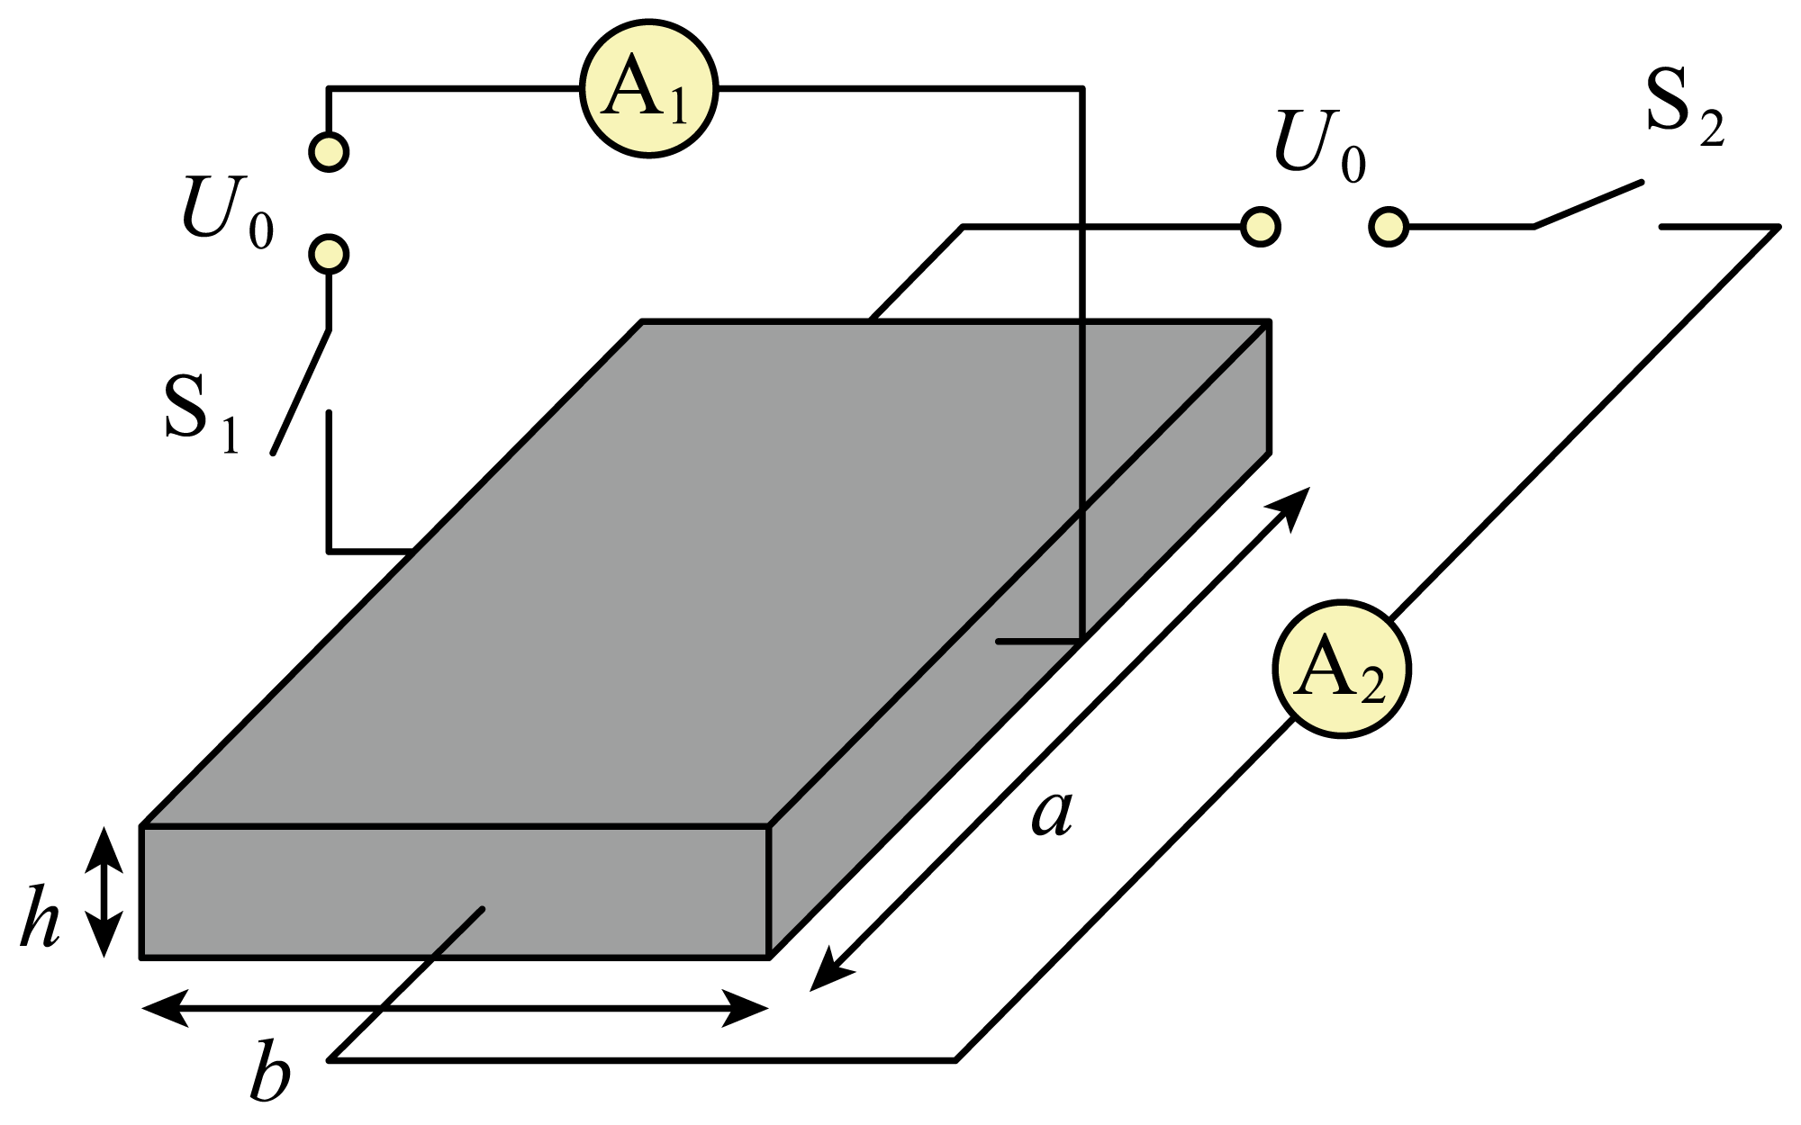
A． B． C． D．

二、多选题
7．物理学中，常通过两个物理量的比值来表征研究对象的某种固有性质，这种科学的定义方法被称为比值定义法。下列物理量的研究过程中，采用了比值定义法的是（ ）
A． B． C． D．
8．下列说法正确的是（ ）
A．电流既有大小，又有方向，因此电流是矢量
B．某手机的说明书标明电池容量为5600mA∙h，其中mA∙h为电量单位
C．电流的微观表达式I=nqsv中，n是指单位体积内的自由电荷数
D．由可知，ρ与R、S成正比，与l成反比
9．某手机的说明书标明该手机电池容量为4000mA·h，用该手机播放视频的时间是17h，下列说法正确的是（ ）
表：某手机说明书（节选）
…
手机类型 | 智能手机、4G手机…
屏幕分辨率 | 1920×1080像素（FHD）
电池容量 | 4000mA·h
电池类型 | 不可拆卸式电池
…
待机时间 | 22天
…
A．4000mA·h表示该电池能够提供的电能总量
B．手机播放视频时电流与待机时电流的比值约为31
C．放电时电池可输出的最大电荷量为
D．电池充满电后以100mA的电流可连续工作40小时
10．并联电路在生活中的应用非常广泛，如图甲所示的纯电阻电路模型中，两个定值电阻并联接在输出电压的恒压电源上，图乙是定值电阻的图线，下列判断正确的是（ ）
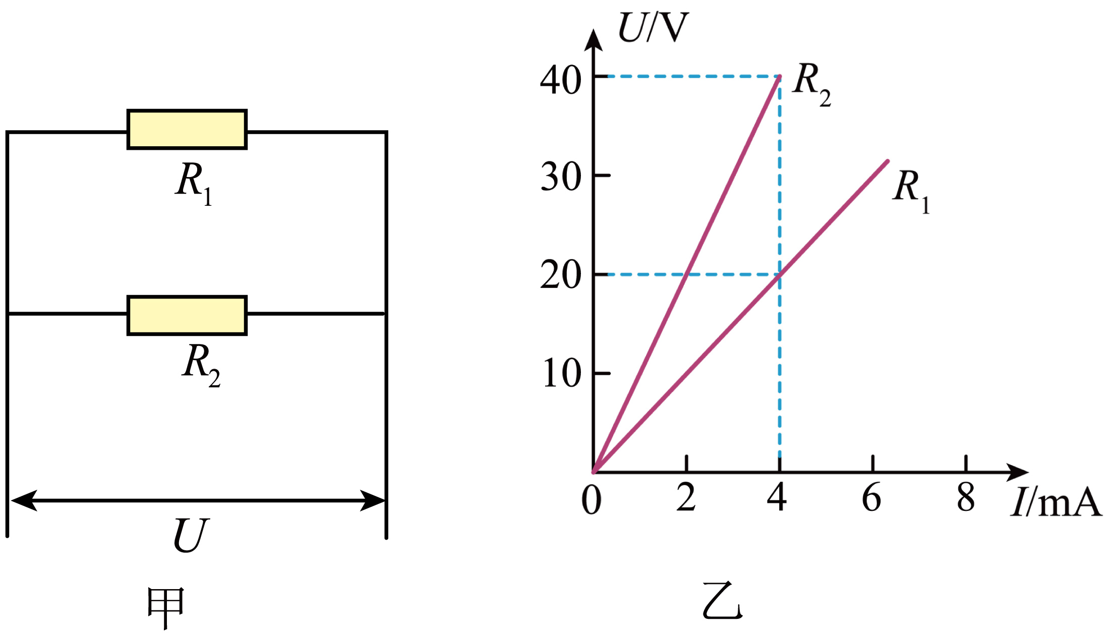
A．定值电阻$$R_{1}$$的阻值为 B．定值电阻的阻值为
C．流过定值电阻$$R_{1}$$的电流为 D．流过定值电阻的电流为

三、实验题
11．某同学测量一段粗细均匀的圆柱形导体棒的电阻率。
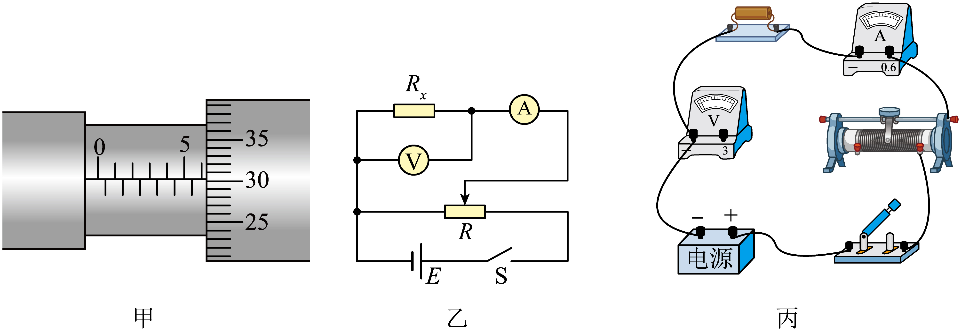
(1)用螺旋测微器测量导体棒的直径，结果如图甲所示，则导体棒的直径______。
(2)如图乙是测量导体棒电阻的电路图，根据该电路图在图丙的实物图中补齐实物电路连线。
(3)如果按图丙所示电路图，在操作正确的情况下，读得电流表的示数为I，电压表的示数为U，测出该导体棒的长度为L、直径为d，则该导体棒的电阻率$$ρ=$$______（用I、U、L、d表示）。
12．(1)用如图甲所示的多用电表测量一个阻值约为$$20Ω$$的电阻，步骤如下：
①调节旋钮S，使多用电表指针对准________；
②将选择开关K旋转至“”挡的________位置；
③将红、黑表笔分别插入对应插孔，并将两表笔短接，调节旋钮T，使多用电表指针对准________；
④将红、黑表笔分别与待测电阻两端接触，读数并记录阻值；
⑤测量完毕，将选择开关旋转到OFF位置。
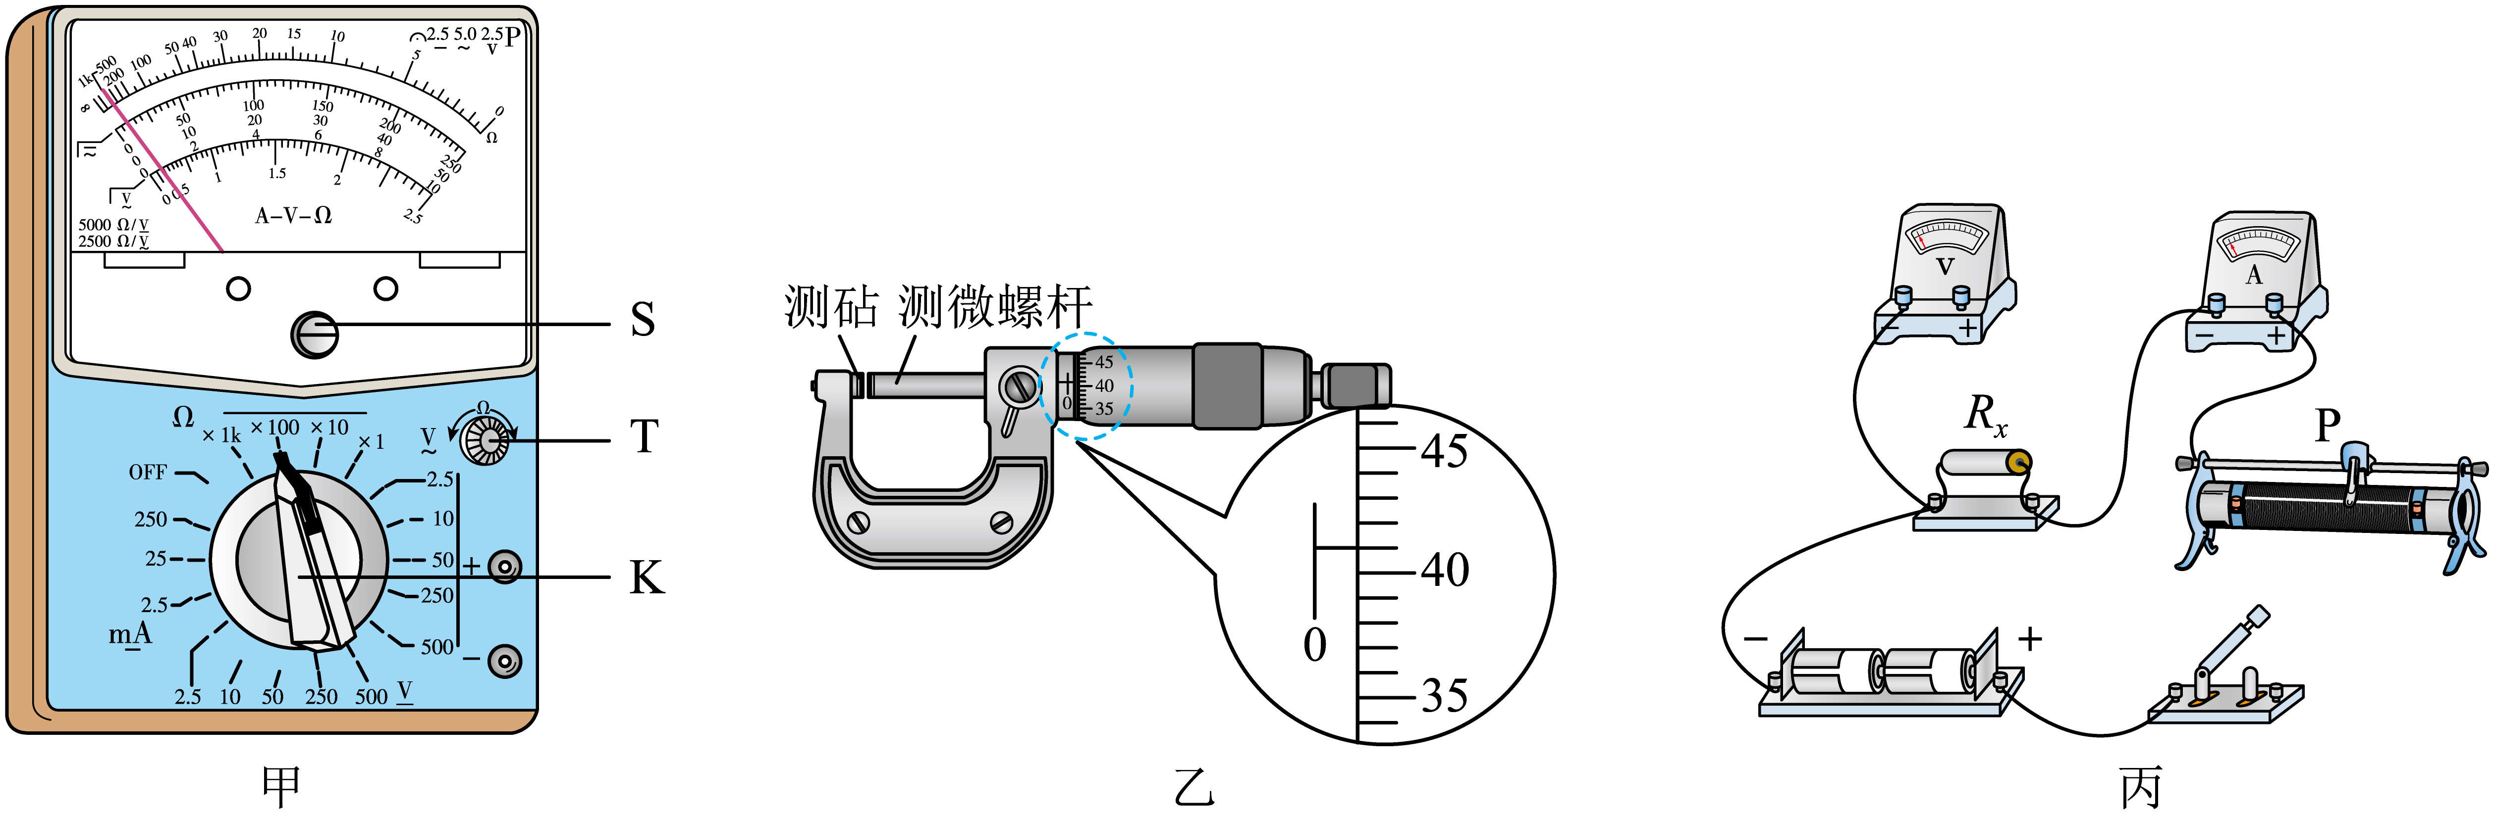
(2)在做“测量金属丝的电阻率”的实验中，用螺旋测微器测量金属丝的直径，示数如图乙所示，读数为________mm。已知待测金属丝电阻约为，电压表内阻约为，电流表内阻约为，为了尽可能准确测量待测金属丝的电阻，并使金属丝两端的电压可从零开始调节，请用笔画线代替导线完成图丙的实物连线_____。

四、解答题
13．A、B两根材料相同的导线，长度相同，A的横截面积是B的横截面积的2倍。
（1）把它们串联在电路中，通过它们的电流大小分别是和，它们内部自由电子移动的平均速率分别是和，则及各是多少？
（2）把它们并联在电路中，它们两端的电压大小分别是和，它们内部恒定电场的场强分别是和，则及各是多少？
14．如图所示的电路中，小量程电流表的内阻R_{g}，满偏电流I_{g}，电阻R₁ 、R₂已知。求：
（1）当S₁和S₂均断开时，改装成的电表量程多大？
（2）当S₁和S₂均闭合时，改装成的电表量程多大？
（3）当只闭合S₂时，改装成的电表量程多大？
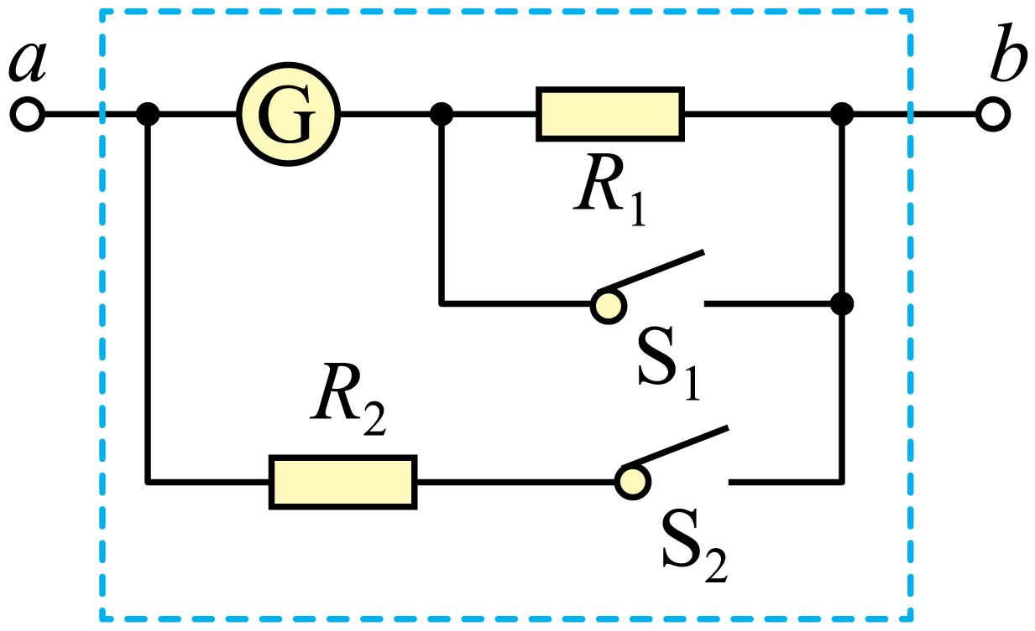
15．如图所示，R₁10Ω，R₂20Ω，R₃30Ω，电源电压恒定不变（内阻不计），若开关S₁闭合，S₂断开时，电流表的读数是0.3A，求：
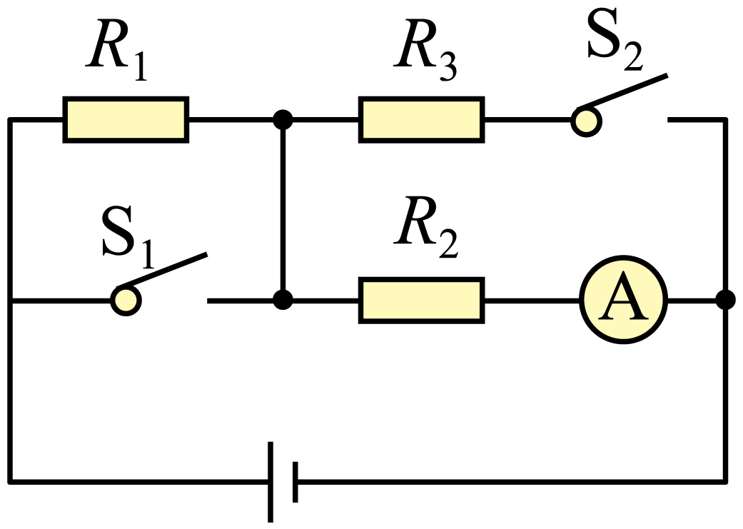
(1)电源的电动势?
(2)当S₁和S₂都断开时，电流表的读数多大？

《2026年6月22日第11章电路及其应用检测》参考答案
题号 | 1 | 2 | 3 | 4 | 5 | 6 | 7 | 8 | 9 | 10
答案 | B | C | B | D | A | A | AD | BC | BD | CD

1．B
【来源】广西桂林市2024-2025学年高二上学期期末质量检测物理试题
【详解】电流的大小由电荷量和时间决定，公式为
已知电量，时间
代入公式得
电流的方向定义为正电荷运动的方向。电子带负电，因此电流方向向右。
故选 B。
2．C
【来源】江苏省徐州市新沂市2025-2026学年高二上学期合格考第二次模拟考试物理试题
【详解】螺旋测微器的读数为固定刻度与可动刻度之和，所以金属丝的直径为
故选C。
3．B
【来源】河北省邢台市多校2025-2026学年高二上学期月考物理试题
【详解】该点与坐标原点的连线的斜率表示导体的电阻，由图可知，导体b的电阻最大，根据电阻定律可知，导体b的电阻率最大。
故选B。
4．D
【来源】2026届河北省邢台市卓越联盟高三下学期4月质量检测物理试卷
【详解】使用的是直流电压挡，读这一排刻度，根据比例关系有
解得
即此时的示数为1.60V。
故选D。
5．A
【来源】天津市第一百中学2024-2025学年高二上学期12月月考物理试题
【详解】A．导体串联，电流相等，根据电流的微观定义式有
由于材料相同，电子定向移动速率之比等于横截面积的反比，即两根导体中电子的定向移动速率之比为2:1，故A正确；
B．根据电阻的决定式有
由于材料相同，则电阻之比等于横截面积的反比，即两根导体的电阻之比为2:1，故B错误；
C．根据电流的定义式有
导体串联，电流相等，则单位时间通过两根导体横截面的电荷量之比为1:1，故C错误；
D．电流相等，电阻之比为2:1，根据欧姆定律可知，电压之比也等于2:1，故D错误。
故选A。
6．A
【来源】海南省省直辖县级行政单位琼海市嘉积中学2024-2025学年高二上学期1月期末物理试题
【详解】断开$${\text{S}}_{\text{2}}$$、闭合时电流表读数为时，导体接入电阻
根据欧姆定律有
断开、闭合$${\text{S}}_{\text{2}}$$时电流表读数为时，导体接入电阻
根据欧姆定律有
解得
故选A。
7．AD
【来源】河北省廊坊市2025-2026学年高二上学期1月期末物理试题
【详解】A．电阻反映导体对电流的阻碍作用，与电流和电压无关，采用了比值定义法。故A正确；
B．导体的电阻与导体的材料、长度和横截面有关。是决定式。故B错误；
CD．电容反映电容器储存电荷的能力，与有关，与无关。是决定式，定义式。故C错误，D正确。
故选AD。
8．BC
【来源】山东省德州市2025-2026学年高二上学期期中考试物理试题
【详解】A．电流虽有方向，但其遵循代数运算法则而非矢量运算法则，故电流是标量，故A错误；
B．根据可知，mA∙h是电荷量单位，故B正确；
C．电流微观表达式中，n为单位体积内的自由电荷数，故C正确；
D．ρ与导体的材料有关，与R、S、l无关，故D错误。
故选BC。
9．BD
【来源】内蒙古自治区乌兰察布市2025-2026学年高二上学期11月期中联考物理试题
【详解】A．根据电流的定义式有
解得
根据单位运算可知，mA·h是电荷量的单位，即4000mA·h表示该电池能够提供的总电荷量，故A错误；
B．电池容量为4000mA·h，用该手机播放视频的时间是17h，则有
待机时间22天，则有
解得，故B正确；
C．手机电池容量为4000mA·h，则放电时电池可输出的最大电荷量为，故C错误；
D．电池充满电后以100mA的电流工作，则有
结合上述解得，故D正确。
故选BD。
10．CD
【来源】重庆市部分区2025-2026学年高二上学期期中考试物理试卷
【详解】AB．由图乙可知，
故AB错误；
CD．通过它们的电流，
故CD正确。
故选CD。
11．(1)/6.303mm
(2)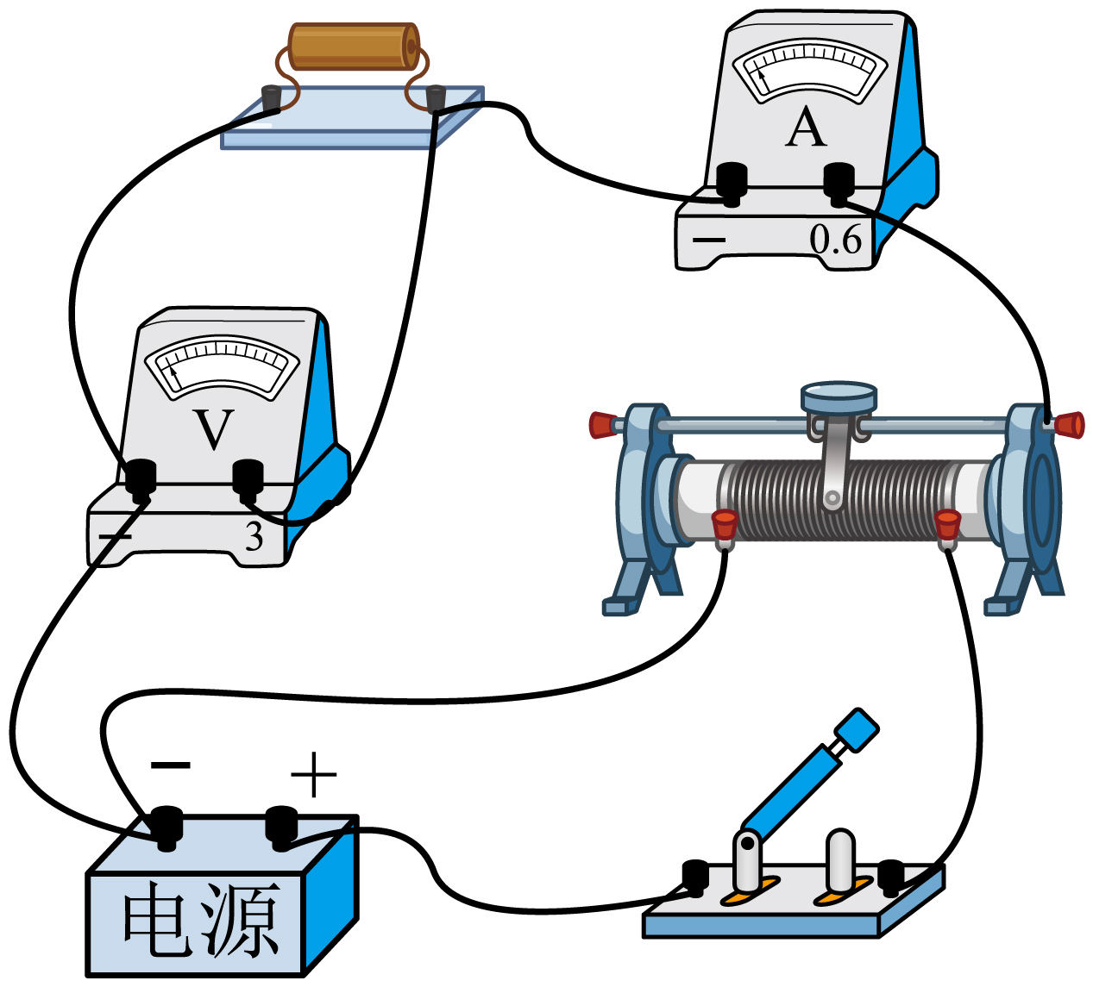
(3)
【来源】2022届海南省普通高中高三下学期学业水平选择性考试适应性测试（一模）物理试题
【详解】（1）导体棒的直径。
（2）根据电路图可知，滑动变阻器分压连接，电压表与待测电阻并联，连线如图：

（3）根据欧姆定律，待测电阻的阻值
导体棒的横截面积
根据电阻定律有
联立解得。
12．(1) 电流的零刻度 电阻的零刻度
(2) 0.409/0.410/0.411 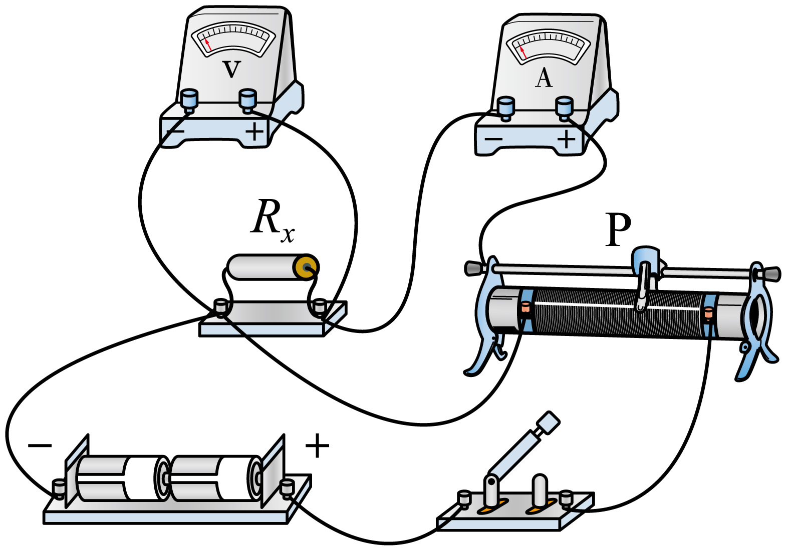
【来源】广东汕尾市2025-2026学年高二上学期2月期末物理试题
【详解】（1）[1]机械调零需调节旋钮S，使多用电表指针对准电流的零刻度；
[2]机械调零后应旋转至欧姆挡，寻找合适的倍率，因被测电阻的阻值约为$$20Ω$$，故应调至倍率；
[3]然后欧姆调零，红、黑表笔短接，调整欧姆调零旋钮T，使多用电表指针对准电阻的零刻度；
（2）[1] 用螺旋测微器测量金属丝的直径
[2] 见答案。
13．（1）1:1，1:2；（2）1:1，1:1
【来源】教科版（2019）必修第三册 第二章 1. 电流 电压 电阻
【详解】（1）因为串联电路中，电流处处相等，所以通过它们电流的比为
由电流的微观表达式可得，它们内部自由电子移动的平均速率之比为
（2）把它们并联在电路中时，它们两端的电压大小相等，所以它们两端的电压大小之比为
因为它们的长度相等，由得，它们内部恒定电场的场强之比为
14．（1）；（2）；（3）
【来源】宁夏回族自治区石嘴山市第三中学2023-2024学年高二上学期11月期中物理试题
【详解】（1）当S₁和S₂均断开时，改装成电压表，量程为
（2）当S₁和S₂均闭合时，改装成电流表，量程为
（3）当只闭合S₂时，改装成电流表，量程为
15．(1)6V
(2)0.2A
【来源】四川省广安市第二中学2023-2024学年高二上学期第三次月考物理试题
【详解】（1）开关S₁闭合，S₂断开时，R₂接入电路，根据电路关系，电源的电动势
（2）当S₁和S₂都断开时，R₁、R₂串联接入电路，电流表的读数

